8.pielikums
pie iepirkuma
ar identifikācijas Nr.PNP2014/13/EST-LAT
nolikuma
Projekta “Riverways” ietvaros labiekārtojamo vietu kartoshēma Priekules novadā

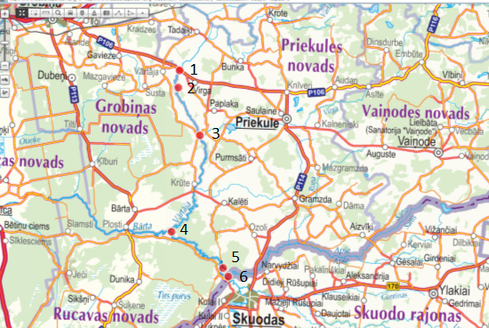
- Starta vieta “Jaunaustriņi”
- Atpūtas vieta “ Kraujas”
- Atpūtas vieta “ Ineses”
- Starta vieta “Apšes upe”
- Atpūtas vieta “ Pie septiņiem ozoliem”
- Atpūtas vieta “Kalētu pilskalns”

